Межрегионального очно – заочного конкурса театральных коллективов «Поюжье. Театральные встречи в Подосиновце»

н а г р а ж д а е т с я
за лучшую сценографию
в номинации
«Театр, где играют дети»

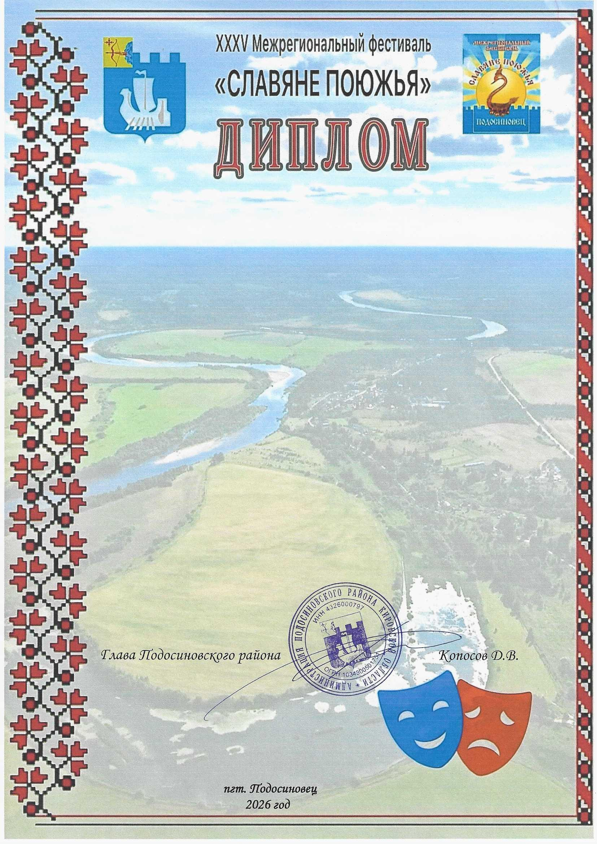
Семушина Марина Викторовна
руководитель детского образцового
театра «Сёма»
МКУК МКС «Семушинский центральный
Дом культуры»

